Davranışlarım

İnsanlar yaradılış gereği toplu yaşarlar.Birbirlerine muhtaçtırlar.Bir arada yaşarken de bir takım kurallara uymaları gerekmektedir. Bu kuralların bir kısmı yazılı bir kısmı ise toplumda yerleşmiş olan sözlü kurallardır.
Güler yüzlü olmak,selam vermek, yaşlılara yardım etmek,otobüste hamile kadınlara yer vermek bu kurallardan bazılarıdır.Bu sözlü kurallara uyulmadığı taktirde kimse bize ceza vermez.Ama insan olarak hepimizin üzerine düşen görev bu kuralları vicdanımızın sesini dinleyerek uygulamaktır.

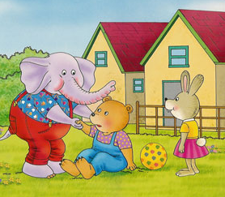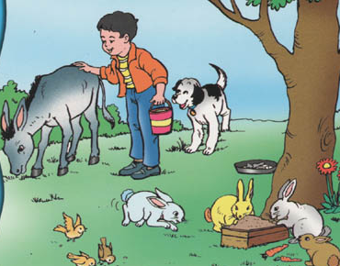

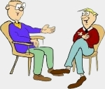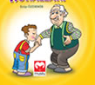

Yukarıdaki resimleri inceleyiniz ve resimlerle ilgili bir öykü yazınız.
…………………………………………………………………………………………………………………………………………………………………………………………………………………………………………………………………………………………………………………………………………………………………………………………………………………………………………………………………………………………………………………………………………………………………………………………………………………………………………………………………………………………………………………………………..

En son kime ve nasıl bir iyilik yaptınız? Sonunda neler hissettiniz. Açıklayarak yazınız.
………………………………………………………………………………………………………………………………………………………………………………………………………………………………………………………………………………………………………………………………………………………………………………………………………………….

Okulda arkadaşlarınızdan ya da öğretmenlerinizden hangi davranışlarınızdan dolayı olumlu , hangi davranışlarınızdan dolayı olumsuz tepkiler alırsınız?
Doğru Davranışlarım | Yanlış Davranışlarım

Evde aile bireylerinizden hangi davranışlarınızdan dolayı olumlu , hangi davranışlarınızdan dolayı olumsuz tepkiler alırsınız?

Doğru Davranışlarım | Yanlış Davranışlarım

